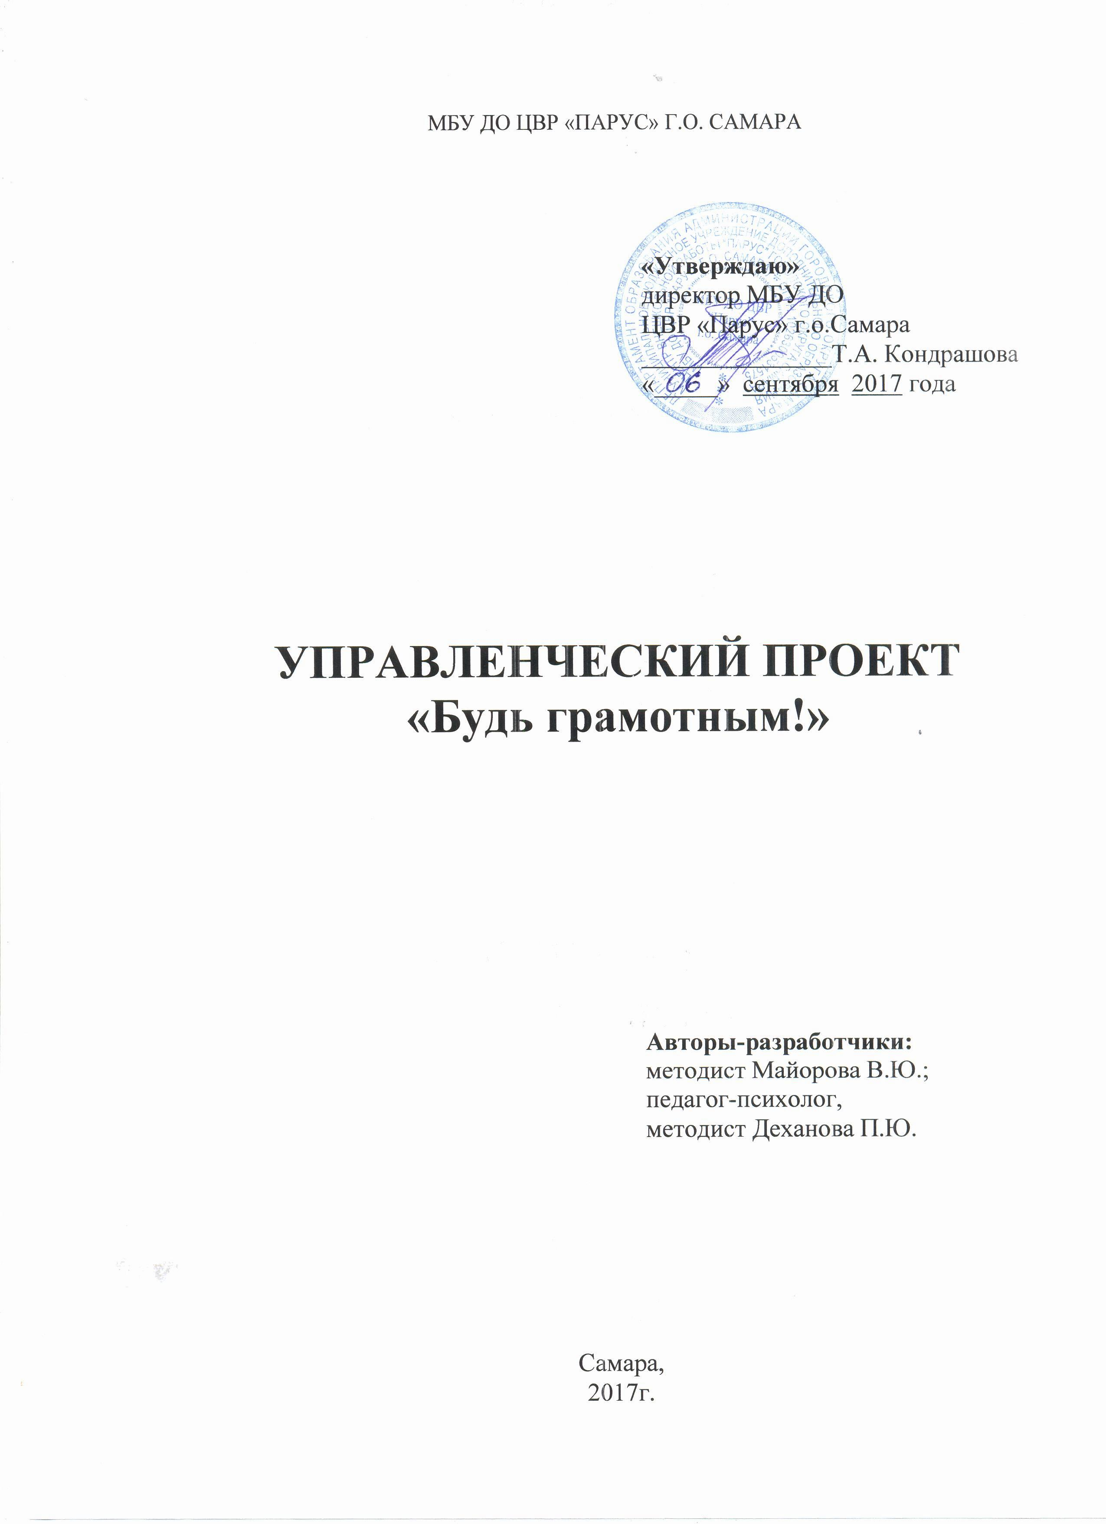

Пояснительная записка

Современная концепция формирования профессионального педагогического коллектива предполагает не только наличие у специалиста узко профильных знаний, обширного кругозора, но и, что немаловажно, высокий уровень языковой грамотности.
Очевидно, что специалист, несущий знания подрастающему поколению, должен быть высококвалифицированным, образованным и компетентным, но такого рода портрет педагога не может быть полным, если он в речевой и письменной коммуникации допускает ошибки на уровне освоения школьной программы по русскому языку.
На личной грамотности педагога акцентировалось внимание во все времена и на разных уровнях.
Ещё патриарх советской педагогики В.А. Сухомлинский говорил, что: «Чтобы оставить о себе память, у школьного учителя должен быть большой запас образованности, интеллигентности. … для того, чтобы поднять школу, надо образовывать учителей, надо поднять школу, готовящую учителей».
Акцент на этом вопросе был поставлен и в советском кинематографе – художественный фильм режиссёра Станислава Ростоцкого «Доживём до понедельника» является классическим образцом обличения проблемы безграмотности отдельно взятых педагогов.
Об этом остро говорила советская общественность, учитывая, что общий уровень получаемого педагогами тогда образования позволял думать о высоком уровне всесторонней подготовки специалиста. Педагог тогда соответствовал классическому пониманию об интеллигенции – том социальном пласте населения, который, в числе прочих достоинств, свободно владел нормативным русским языком.
Современная ситуация, сложившаяся в высшей школе не даёт уверенности в том, что учитель, воспитатель, педагог в повседневном общении с подрастающим поколением своим собственным примером пропагандирует правильный русский язык.
Об этом в преддверии нового 2017 – 2018 года также заговорила министр образования РФ О.Ю. Васильева: «Нужно поднимать уровень знаний учителей. В новом учебном году осенью в 15 регионах учителям предстоит сдать тесты, аналогичные ЕГЭ. Пока по двум предметам - математике и русскому языку. На основании результатов мы поймем, где недорабатываем, какие темы «проваливаются», как выстраивать систему повышения квалификации педагогов…»
В отношении педагогов дополнительного образования пока подобный эксперимент проводить не планируется. Однако проблема существует и в этом профессиональном сообществе тоже.
Именно поэтому представляется целесообразным сделать акцент на вопросе личной грамотности внутри педагогического коллектива МБУ ДО ЦВР «Парус» г.о. Самара, актуализировать этот вопрос в профессиональной внутриучрежденческой среде.
В этой связи представляется целесообразным разработать и провести ряд целевых мероприятий, объединив их в единый проект «Будь грамотным!» и приурочить его реализацию к празднованию Международного дня грамотности – 2017.

Технологическая карта Проекта

Содержание | Пояснения
Название проекта | «Будь грамотным!»
Тип | Практико-ориентированный, социальный
Авторы проекта | - Методист МБУ ДО ЦВР «Парус» г.о. Самара Майорова Виктория Юрьевна  - Педагог-психолог, методист МБУ ДО ЦВР «Парус» г.о. Самара Деханова Полина Юрьевна
Участники проекта | - Педагогический и административный состав МБУ ДО ЦВР «Парус» г.о.Самара.  - Зав. отделом ТКС Лисенкова С.Н.  - ПДО, методист МБУ ДО ЦВР «Парус» г.о. Самара Киселёва А.А.
Эксперты Проекта | - Методист МБУ ДО ЦВР «Парус» г.о. Самара, кандидат филологических наук, доцент кафедры русской и зарубежной литературы и методики преподавания литературы СГСПУ Самсонова Т.А.  - Заведующий отделом ДПТ (квалифицированный учитель русского языка и литературы) Улитина Н.Е.
Масштаб | Количество участников 50 человек.  Время реализации – август-сентябрь 2017 года (краткосрочный).  Характер контактов – Проект внутриучрежденческий  Место реализации проекта:  МБУ ДО ЦВР «Парус» г.о.Самара
Основания для разработки проблемы | Актуализация вопроса повышения личной грамотности каждого члена коллектив в условиях необходимости соответствия требованиям современного портрета педагога
Цель | Совершенствование профессионального уровня педагога дополнительного образования через формирование и развитие языковой, коммуникативной и литературной компетенций (грамотности), а также языкового чутья, эстетического чувства языка.
Ожидаемый результат | Сформированность устойчивого понимания слушателей о необходимости в системном повышении уровня собственной грамотности каждого специалиста.
Трансляция проекта | Публикация методических материалов на профессиональных педагогических интернет-сайтах
Дальнейшее развитие проекта | Проведение тематических мероприятий с целью активизации знаний в области литературы, краеведения, биологии и пр.

Этапы реализации Проекта

Мероприятие | Срок реализации
Подготовительный этап
Изучение проблемы, актуализация вопроса в профессиональной среде, мониторинг мнений | 28.09.17.  –  06.09.17.
Разработка и оформление Проекта | 28.09.17.  –  06.09.17.
Утверждение Проекта | 28.09.17.  –  06.09.17.
Основной этап (реализация Проекта)
Деловая игра «Будь грамотным!» | 07.09.17.
Перекрёстный диктант в отделах и службах МБУ ДО ЦВР «Парус» г.о. Самара | 08.09.17. – 14.09.17.
Круглый стол «Профессиональный педагог – грамотный педагог» | 15.09.17.
Заключительный этап
Обобщение опыта: публикация методических материалов в СМИ | Сентябрь 2017г.
Формирование портфолио Проекта | 18.09.17.- 22.09.17.

Контроль результативности

Показателем результативности послужат:
- Уровень устной и письменной коммуникативной культуры работников ЦВР.
- Грамотность оформления документации.
- Активность педагогического состава в развитии осуществлённого Проекта.

Модель обучающего семинара

- Актуализация знаний
Основные задачи методиста:
  - актуализация понимания у участников семинара (слушателей) необходимости повышения уровня грамотности педагогов, осуществляющих свою профессиональную деятельность в новых условиях; формирование умения анализировать проблему и формулировать тему мероприятия
  - развитие познавательных интересов и инициативы слушателей;
  - формирование коммуникативных умений, культуры общения, сотрудничества.

Деятельность методиста | Деятельность слушателей
Предоставление материала, позволяющего осуществить включение участников семинара в предлагаемую к рассмотрению и изучению тему:  постановка проблемного вопроса через представленные на экране тематические высказывания известных педагогов (в том числе, министра образования РФ О.Ю. Васильевой)  - Уважаемые коллеги, обратите внимание на экран: вашему вниманию представлены цитаты известных педагогов. Как вы считаете, в чём основной смысловой стержень приведённых фраз? | Слушатели делают содержательные обобщения, выводы  Участники семинара рассуждают, высказывают индивидуальные мнения на заданную тему.

- Этап целеполагания

Основные задачи методиста:
- формирование у слушателей чёткого представления о приемах постановки и определения проблемы, формулировки темы семинара, определения глобальной цели мероприятия и сопутствующих задач;
- формирование у слушателей мотивов включённости в мероприятие, мотивации к самосовершенствованию.

Деятельность методиста | Деятельность слушателей
Демонстрирует противоречия между желаемым и существующим реально уровнем грамотности педагогического состава, создает атмосферу готовности к предстоящей деятельности.  - Кто из вас может назвать себя грамотным человеком? Поднимите, пожалуйста, руку! | Осознание дефицита знаний, цели предстоящей деятельности; формулирование темы мероприятия  Аудитория отвечает
ЭВРИСТИЧЕСКАЯ БЕСЕДА

- Что ж, давайте попробуем с вами для начала определить, что мы подразумеваем под термином «грамотность»?  - Кто может обобщить всё вышесказанное и дать единую формулировку?  - Как вы думаете, какова главная идея, положенная в основу нашего семинара?  - В свете всего вышесказанного сформулируйте тему сегодняшнего семинара, условно разбившись на группы по рядам….  - Обобщая ваши предложения, мы определим её следующим образом: «Индивидуальная грамотность педагога дополнительного образования как показатель уровня профессионализма».  - Итак, коллеги, какую цель мы ставим перед собой?..  -Действительно, мы должны постараться усовершенствовать свои языковые, коммуникативные и литературные знания и навыки, пусть в определённом узко взятом спектре знаний. | Фронтальный опрос – слушатели отвечают  - Грамотность – это владение человеком навыками устной и письменной речи в соответствии с нормами литературного языка.  Рассуждение обучающихся  Аудитория работает и представляет свой вариант  Слушатели рассуждают

- Этап планирования
Основные задачи методиста.
- активизация мыслительных процессов слушателей;
- руководство определением содержания и последовательности действий для достижения поставленной цели

Деятельность методиста | Деятельность слушателей
Информирует слушателей о сущностной составляющей понятия «грамотность», побуждая избрать конкретные направления для освоения на семинаре; предлагает обучающимся самим составить план работы.  - Под грамотностью в обиходе понимается безошибочное написание и произнесение текстов или, как мы ещё говорим, владение правилами русского языка.  - Какие тематические разделы вы можете обозначить как наиболее проблемные и необходимые для первоочередного освоения педагога-профессионала, для себя лично?  - Какие из них мы с вами запланируем разобрать сегодня? | Обобщение результатов опроса, составление плана предстоящей деятельности.  Фронтальный опрос – слушатели отвечают:  - Правила произношения слов  - Грамотность словоупотребления  - Знаки препинания в сложных предложениях  - Одинарная и двойная буква «Н»….  -Для педагога очень важно грамотно говорить, ведь его речь – это первое, с чем сталкивается обучающийся на занятии – от ударения до значения слов…

4 этап. Учебные действия по реализации плана

Основные задачи методиста:
- формирование у слушателей понимания о нормативах употребления аббревиатур, правилах постановки ударений в словах; литературных нормах словоупотребления на примере склонения фамилий, слов иностранного происхождения, неологизмов и пр.
- развитие навыков аргументированного изложения собственной позиции;
- стимулирование продуктивной деятельности в команде

Деятельность методиста | Деятельность слушателей
Предлагает задания на освоение новых знаний, помогает слушателю обосновывать своё решение учебной задачи. Создает условия для  сотрудничества.  - Одна из наиболее распространённых речевых проблём, действительно, постановка ударения в словах. Давайте для разминки попробуем грамотно произнести возникающие на экране примеры. | Осуществляют индивидуальную и групповую работу по освоению материала.
ФРОНТАЛЬНЫЙ ОПРОС В ФОРМЕ МУЛЬТИМЕДИЙНОЙ ВИКТОРИНЫ:

- Газопровод  - Обеспечение  - Иконопись  - Кружева  - Квартал  - Мышление  - Одновременно  - Рефлексия  - Оптовый  - Танцовщица | - Феномен  - Творог  - Нефтепровод  - Ходатайство  - Щавель  - Алфавит  - Красивее  - Каталог  - Договор  - Звонит
Делает комментарии по нормативам употребления ударения.

Предлагает участникам семинара разбиться на микрогруппы по 5 человек и выполнить задание по склонению нестандартных фамилий.
РАБОТА В МИКРОГРУППАХ:
определение правильного словоупотребления
и презентация группе своего варианта ответа

Гр.№1:  Павел Жемчужина Ирина Жемчужина  Георгий Данелия  Тарас Шевченко  Гр.№2:  Сергей Рыба  Елена Черных  Роман Смородина и Ольга Смородина | Гр. №3:  Алексей Мартынюк и Анна Мартынюк  Булат Окуджава  Лаврентий Берия
Поясняет правила склонения фамилий;  предлагает к выполнению следующее задание:  - Как правильно обратиться к людям, стоящим в очереди, чтобы узнать, за кем будете Вы?  - Как грамотно предложить гостю расположиться на стуле?  - Что должен сказать кондуктор, чтобы пассажиры передавали деньги на билет?  - Как правильно употребить в родительном падеже слова «чулки» и «носки»?  Даёт разъяснения по правильности употребления слов. | Слушатели обсуждают в группах, и каждая группа даёт обоснованный ответ на один вопрос, определённый методистом.
Предлагает участникам семинара выполнить следующее задание индивидуально, затем обменяться работами с соседом для проверки правильности выполнения задания | Участники выполняют работу в подготовленных для них заранее раздаточных карточках, выбирая из предложенных пар слов верное, согласно данному методистом определению
ИНДИВИДУАЛЬНО-ПАРНАЯ ФОРМА РАБОТЫ
определение правильного словоупотребления
и перекрёстная парная взаимопроверка

ПОСВЕТИТЬ или ПОСВЯТИТЬ: предназначить кому-либо
ВПЕРЕМЕЖКУ или ВПЕРЕМЕШКУ: переменно чередуясь
ВРЕМЕННЫЙ или ВРЕМЕННОЙ: непостоянный, действующий в определённый период
ЗАНЯТЫЙ или ЗАНЯТОЙ: человек, у которого много дел
ГОРДЫЙ или ГОРДЕЛИВЫЙ: исполненный чувства собственного достоинства
ПОСАЖЕННЫЙ или ПОСАЖЁННЫЙ: человек, заменяющий на свадьбе молодожёнам родителей
ПРИЗРЕТЬ или ПРЕЗРЕТЬ: пренебречь чем-нибудь
СУЖЕННЫЙ или СУЖЕНЫЙ: предназначенный судьбой для семейной жизни
ЗАСОЛЕННЫЙ или ЗАСОЛЁННЫЙ: характеризующийся избыточным количеством минералов и солей
ЭМИГРАЦИЯ или ИММИГРАЦИЯ: вселение в другую страну
БРОНЯ или БРОНЬ: металлическая защита от стрел
ДРУЖЕСКИЙ или ДРУЖЕСТВЕННЫЙ: выражающий дружбу, взаимоблагожелательный
НЕВЕЖДА или НЕВЕЖА: человек, который не знает чего-либо
ГОЛОЛЁД или ГОЛОЛЕДИЦА: корка льда

5 этап. Рефлексия (итог семинара)
Основные задачи методиста:
- стимулировать слушателей к объективной самооценке;
- пробудить чувство удовлетворения от проделанной работы

Деятельность методиста | Деятельность слушателей
Предлагает вспомнить тему и цель семинара, соотнести их с полученным результатом, определить перспективы деятельности.  - Коллеги, удалось ли нам достигнуть обозначенной в начале семинара цели?  - Какой вывод после нашей встречи сделал каждый из вас для себя?  - Что из предложенных заданий показалось наиболее сложным, наиболее интересным?  - Что ещё нам необходимо сделать в этом направлении? | Анализируют проделанную работу, оценивая общую продуктивность, личный и групповой вклад на пути к достижению цели.  Вносят предложения по дальнейшему взаимодействию в рпамках семинара.

Список использованной литературы и источников

- Розенталь Д.Э. Справочник по орфографии и пунктуации [Текст]. – Челябинск: Юж.-Урал. кн. изд-во., 1994. – 368 с.
- Савельзон В.Л. Говорим и пишем правильно [Текст]. – Оренбург: ИПК «Южный Урал», 2002. – 200 с.
- Штудинер М.А. Словарь образцового русского ударения [Текст]. – М.: Айрис-пресс, 2004. – 576 с.
- Справочно-информационный интернет-портал ГРАМОТА.РУ – русский язык для всех. Режим доступа: http://gramota.ru (Дата обращения: 29.08.2017г., 30.08.2017г.).

